Potencial didáctico en la arquitectura de los templos de Costa Rica para enseñar polígonos.
Teaching potential in the architecture of the temples of Costa Rica to teach polygons.
Rosaura Chavarría Ramírez  Universidad Nacional de Costa Rica  Costa Rica  rosaurachr7@gmail.com | Gerald Benavides Guido  Universidad Nacional de Costa Rica  Costa Rica  gebegui1209@gmail.com
Natalia Quesada López  Universidad Nacional de Costa Rica  Costa Rica  natyql16@gmail.com | Ma. Elena Gavarrete Villaverde  Universidad Nacional de Costa Rica  Costa Rica  mgavarrete@una.ac.cr

Resumen
Esta ponencia describe un proceso de análisis desde la perspectiva etnomatemática de los templos de Costa Rica, ya que son representativos en cada comunidad del país. Dicho proceso se enmarca dentro de una investigación que se está desarrollando actualmente en la Universidad Nacional de Costa Rica acerca del potencial geométrico que tiene la arquitectura de los templos en Costa Rica, el proposito de la investigación es generar una propuesta didáctica que permita enriquecer la enseñanza de la geometría en Costa Rica a partir del reconocimiento matemático en el entorno. En este documento se muestra los principales elementos matemáticos presentes en los templos para enseñar polígonos en secundaria desde una visión sociocultural.
Palabras clave: geometría, etnomatemática, etnomodelización, signo cultural.
Abstract
This presentation describes a process of analysis from the ethnomathematical perspective of the temples of Costa Rica, since they are representative in each community of the country. This process is part of a whole research that is currently is being developed at the National University of Costa Rica, about the geometric potential of temple architecture in Costa Rica. The aim of this research is intended to generate a didactic proposal to enrich the teaching of the geometry in Costa Rica, throrough the mathematical recognition in the context, in this case: temples. This document shows the main mathematical elements present in the temples to teach about polygons in Secondary Level from a sociocultural perspective.
Key-words: geometry, ethnomathematics, ethnomodelization, cultural sign.

Introducción.
Los templos de Costa Rica juegan un papel fundamental, estos son uno de los elementos más representativos de cada región del país, constituyen “el más valioso resultado del esfuerzo comunal. Surgen del trabajo de todos y todas en turnos, bingos, rifas, carreras de cintas, topes, cabalgatas y subastas, (…). Genera sentido de identidad y sentimiento de pertenencia” Rodríguez (2008, p.1).
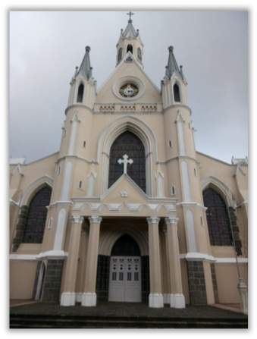
Figura 1. Templo San Rafael de Heredia, Costa Rica.
Fuente: catálogo fotográfico de la investigación.
El propósito de los autores es mostrar a la comunidad académica el potencial didáctico que tiene la arquitectura de los templos para enseñar polígonos desde una perspectiva etnomatemática, partiendo de la premisa principal de que es posible estudiar la geometría a partir de los templos, y es así como surge la intención de determinar ¿cuáles son los principales elementos etnomatemáticos con potencial didáctico presentes en los templos de Costa Rica para enseñar polígonos en educación secundaria?

Fundamentos teóricos y metodológicos
Los Programas de Matemáticas vigentes en Costa Rica propuestos por el MEP (2012), plantean que se debe mantener una relación entre la enseñanza de las matemáticas con el entorno real, físico, social y cultural, enfocándose en la resolución de problemas asociados al ámbito que les rodea.
Esta propuesta de investigación tiene elementos que se enmarcan en el Programa de Etnomatemática y posee como principales referentes teóricos a los autores Ubiratán D’Ambrosio (2008) y Alan Bishop (1998), quienes aportan un marco general para abordar el estudio de signos culturales y las actividades matemáticas universales. Por otra parte, el referente metodológico sobre etnomodelización está guiado a partir de los trabajos desarrollados por Milton Rosa y Daniel Orey (2010).
El método de estudio es a través de un análisis etnomatemático, desde la perspectiva de Rosa y Orey (2010), quienes proponen la etnomodelización, entendida como la intersección de la antropología cultural, la etnomatemática y la modelación matemática.
Como parte del proceso de investigación, se diseñó e implementó una guía de observación, para identificar elementos geométricos presentes en partes interiores y exteriores de la arquitectura de los templos, que tuvieran potencial para enseñar polígonos.

Resultados y conclusiones
Este trabajo describe, las partes del templo que se han destacado por su potencial para desarrollar habilidades de acuerdo a los contenidos planteados por el MEP (2012) en el tema mencionado. En la parte interior de los templos se observó que, en los pisos hidráulicos, en los vitrales y en el cielo raso hay elementos con potencial didáctico para enseñar polígonos en secundaria. Por ejemplo, en la figura 2 se observa que los diseños de los pisos hidráulicos se pueden utilizar como medio para que los estudiantes logren reconocer polígonos regulares e irregulares, también sus elementos como puntos, ángulos y lados homólogos de un polígono y el polígono que resulta al aplicar una homotecia.
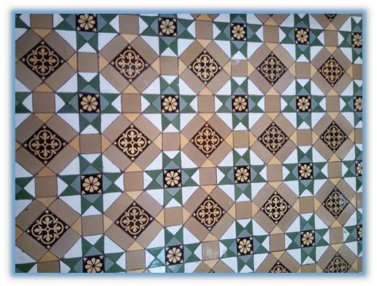
Figura 2. Pisos hidráulicos del Templo San Rafael de Heredia, Costa Rica.
Fuente: catálogo fotográfico de la investigación.
Los polígonos irregulares que se observan en los diseños de los pisos se pueden descomponer en triángulos como se muestra el polígono de ocho lados de la figura 3, y proponer a los estudiantes calcular perímetros y áreas de esos polígonos no regulares a partir de los diseños facilitando la medida de los lados de los triángulos.
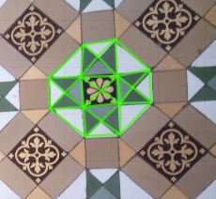
Figura 3. Bosquejo de un polígono irregular
Fuente: elaboración propia.
Además, por medio de los vitrales que tienen forma no poligonal y están compuestos por rectángulos como el que se presenta en la figura 4, se podría estimar perímetros y áreas de figuras planas no poligonales, representado estas figuras en un plano cartesiano.
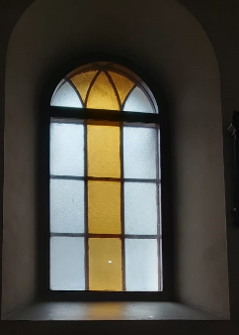
Figura 4 . Vitral del Templo del Carmen San José, Costa Rica.
Fuente: catálogo fotográfico de la investigación.

Por otra parte, en la figura 5 se muestra el cielo raso de un templo compuesto por figuras geométricas, el cual mediante un software de geometría dinámica se podría estudiar y determinar las propiedades de los polígonos regulares e irregulares que lo conforman, por ejemplo, este cielo raso tiene forma de polígono de ocho lados y este se puede descomponer en cuatro rectángulos, tres triángulos y un cuadrado. Además, algunas figuras están compuestas de rectángulos los cuales facilitan el cálculo del área del techo y también se podría estudiar si el polígono de ocho lados es regular o irregular.

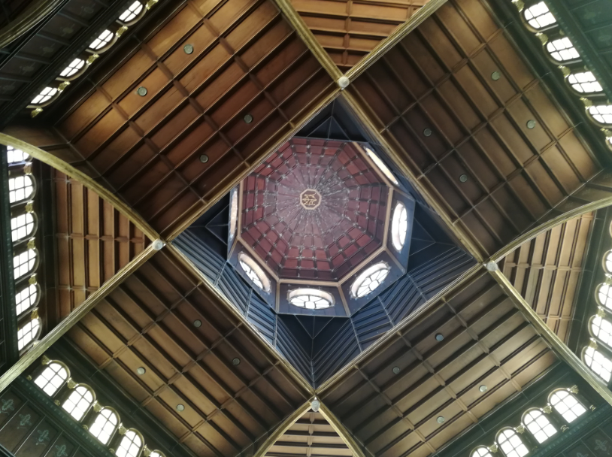
Figura 5. Techo Basílica de los Ángeles Cartago, Costa Rica.
Fuente: catálogo fotográfico de la investigación
El trabajo de campo ha permitido a los investigadores identificar los elementos geométricos del templo que tienen potencial didáctico para enseñar polígonos y como se mencionó al principio, este documento esta enmarcado en un trabajo más amplio que corresponde a un Trabajo Final de Graduación que se está desarrollando en la Escuela de Matemática de la Universidad Nacional de Costa Rica, por lo tanto, la intención de este poster es obtener diferentes puntos de vista que permitan retroalimentar la investigación y mejorar el trabajo.
Referencias
Bishop, A. (1988). Aspectos sociales y culturales de la Educación Matemática. Enseñanza de las Ciencias, 6 (2), 121-125.
Bishop, A. (1999). Enculturación Matemática: La educación matemática desde una perspectiva cultural (G. Sánchez Barberán, Trad.). Barcelona, España: Ediciones Paidos Ibérica, S.A.
Bishop, A. (2000). Enseñanza de las matemáticas: ¿cómo beneficiar a todos los alumnos? En N. Gorgorió, A. Deulofeu y A. Bishop (Eds), Matemáticas y Educación: Retos y Cambios desde una perspectiva internacional (pp. 35-56). Barcelona: Graó.
D’Ambrosio, U. (2007). La matemática como ciencia de la sociedad. En J. Giménez, J. Diez-Palomar y M. Civil (Eds.), Educación matemática y Exclusión (pp. 83-102). España: Graó.
D’Ambrosio, U. (2008). Etnomatemática. Eslabón entre las tradiciones y la modernidad. México: Limusa.
D’Ambrosio, U. (2013). Etnomatemáticas. Entre las tradiciones y la modernidad. México: Ediciones Díaz Santos.
Ministerio de Educación Pública (2012). Programas de Estudio de Matemática, Reforma Curricular en Ética, Estética y Ciudadanía. San José, Costa Rica: Ministerio de Educación Pública.
Rodríguez, C. (2008). Templos de Costa Rica: Cartago. San José, Costa Rica: MAYA & PZ.
Rosa, M. y Orey, D. (2010). Etnomodelización como herramienta pedagógica para el Programa etnomatemáticas. Revista Latinoamericana de Etnomatemática, 3(2), p.14-23

